

课 程 实 验 报 告

课程名称： 数 据 结 构 实 验

专业班级： CS1409
学 号： U201414803
姓 名： 许荣仁
指导教师： 李剑军
报告日期： 2015年12月 08日

计算机科学与技术学院

4基于循环队列存储结构实现队列的基本运算

4.1 问题描述
本次实验要加深对队列的概念、基本运算的理解熟练掌握队列的逻辑结构与物理结构的关系，熟练掌握循环队列的算法实现。
实验中用到的数据结构是循环队列，SqQueue是一个结构变量，包括一个QElemType型的base指针，指向队列的基地址，两个整型的front和rear，配合base指针指向队列的首元素和尾元素的下一个位置。

实验要能够对循环队列进行以下基本操作：
（1）InitQueue(&Q)
操作结果：构造一个空队列Q。
（2） DestroyQueue(&Q)
初始条件：队列Q存在。
操作结果：将队列Q销毁，不再存在。
（3）ClearQueue(&Q)
初始条件：队列Q存在。
操作结果：将队列Q清为空队列。
（4）QueueEmpty(Q)
初始条件：队列Q存在。
操作结果：若队列Q为空队列，返回TRUE，否则返回FALSE。
（5）QueueLength(Q)
初始条件：队列Q存在。
操作结果：返回队列元素个数。
（6）GetHead(Q,&e)
初始条件：队列Q存在并且非空。
操作结果：读取队列Q的首元素,送e返回其值。
（7）EnQueue(&Q,e)
初始条件：队列Q存在。
操作结果：插入元素e到队列Q中作为尾元素。
（8）DeQueue(&Q,&e)
初始条件：队列Q存在并且非空。
操作结果：删除队列Q的首元素,并且用e返回其值。
（9）QueueTravserse(Q)
初始条件：队列Q存在并且非空。
操作结果：从队首到队尾依次输出队列中的元素。

4.2 循环队列算法设计
（1）构造一个空队列InitQueue(SqQueue &Q)
算法名：InitQueue
输入：(SqQueue结构型变量Q；
输出：OVERFLOW或OK；
算法思想：给Q结点赋值，base指针指向一块可以容纳MAXQSIZE个SElemType元素的空间的基地址,front和rear为0。
主要代码：
Q.base=(QElemType*)malloc(MAXQSIZE*sizeof(QElemType));
if(!Q.base) exit(OVERFLOW);//存储分配失败
Q.front=0;
Q.rear=0;
return OK;
时间复杂度=O（1），空间复杂度=O（1）。
（2）销毁队列DestroyQueue(SqQueue &Q)
算法名：DestroyQueue
输入：SqQueue结构型变量Q；
输出： OK或INFEASIBLE；
算法思想：从base指向的基地址开始，依次释放存储空间，直到最后一个地址，再将base指针置为NULL。
主要代码：
if(Q.base==NULL) return INFEASIBLE;//队列不存在
int i;
for(i=0;i<MAXQSIZE;i++){
free(Q.base);
Q.base++;
}
Q.base=NULL;
return OK;
时间复杂度=O（n），空间复杂度=O（1）。
（3）清空队列ClearQueue(SqQueue &Q)
算法名：ClearQueue
输入：SqQueue结构型变量Q；
输出： OK或INFEASIBLE；
算法思想：从base指向的基地址开始，依次将每个元素置空，最后将front和rear值为0。
主要代码：
if(Q.base==NULL) return INFEASIBLE;//队列不存在
int i;
for(i=0;i<MAXQSIZE;i++){
Q.base[i]=0;
}
Q.front=0;
Q.rear=0;
return OK;
时间复杂度=O（n），空间复杂度=O（1）。
（4）队列是否为空QueueEmpty(SqQueue Q)：
算法名：QueueEmpty
输入：SqQueue结构型变量Q；
输出： TRUE，FALSE或INFEASIBLE；
算法思想：若front==rear，队列为空，否则不为空。
主要代码：
if(Q.base==NULL) return INFEASIBLE;//队列不存在
if(Q.front==Q.rear) return TRUE;
else return FALSE;
时间复杂度=O（1），空间复杂度=O（1）。
（5）返回队列的长度QueueLength(SqQueue Q)
算法名：QueueLength
输入：SqQueue结构型变量Q；
输出： int型i；
算法思想：由于是循环队列，(rare-front+MAXQSIZE)/MAXQSIZE即为队列的长度。
主要代码：
if(Q.base==NULL) return INFEASIBLE;//队列不存在
return (Q.rear-Q.front+MAXQSIZE)%MAXQSIZE;
时间复杂度=O（n），空间复杂度=O（1）。
（6）读取队列首元素GetHead(SqQueue Q,SElemType &e)
算法名：GetTop
输入：SqQueue结构型变量Q，QElemType型变量e；
输出：INFEASIBLE，OVERFLOW或OK
算法思想：把base后第head个元素的值赋给e
主要代码：
if(Q.base==NULL) return INFEASIBLE;//队列不存在
if(Q.rear==Q.front) return OVERFLOW;//队列为空
e=Q.base[Q.front];
return OK;
时间复杂度=O（1），空间复杂度=O（1）。
（7）入队列EnQueue(SqQueue &Q,QElemType e)
算法名：EnQueue
输入：SqQueue结构型变量Q，QElemType型变量e；
输出： OK，ERROR或INFEASIBLE
算法思想：把e的值赋给rear指向的元素，然后rear指向后一个空间
主要代码：
if(Q.base==NULL) return INFEASIBLE;//队列不存在
if((Q.rear+1)%MAXQSIZE==Q.front) return ERROR;//队列已满
Q.base[Q.rear]=e;
Q.rear=(Q.rear+1)%MAXQSIZE;
return OK;
时间复杂度=O（1），空间复杂度=O（1）。
（8）出队列DeQueue(SqQueue &Q,QElemType &e)
算法名：DeQueue
输入：SqQueue结构型变量Q，QElemType型变量e；
输出： OK，ERROR或INFEASIBLE
算法思想：把首元素即base后第front个元素的值赋给e，然后front指向后一个空间
主要代码：
if(Q.base==NULL) return INFEASIBLE;//队列不存在
if(Q.front==Q.rear) return ERROR;//队列为空
e=Q.base[Q.front];
Q.front=(Q.front+1)%MAXQSIZE;
return OK;
时间复杂度=O（1），空间复杂度=O（1）。
（9）遍历队列QueueTraverse(SqQueue Q)
算法名：QueueTraverse
输入：SqQueue结构型变量Q；
输出： OK，ERROR或INFEASIBLE
算法思想：从base后第front个元素开始，依次输出元素的值，直到base后第rear个元素;
主要代码：
if(Q.base==NULL) return INFEASIBLE;//队列不存在
if(Q.front==Q.rear) return OVERFLOW;//队列为空
int i;
printf("\n-----------all elements -----------------------\n");
for(i=Q.front;i!=Q.rear;){
printf("%d\t",Q.base[i]);
i=(i+1)%MAXQSIZE;
}
printf("\n------------------ end ------------------------\n");
return OK;
时间复杂度=O（1），空间复杂度=O（1）。

4.3 循环队列实现与测试
1. 实现部分
编译环境：操作系统win8.1，编译器是DevC++5.9.2。
程序清单：
- Status IninQueue(SqQueue &Q) //构造一个空队列
- Status DestroyQueue(SqQueue &Q) //销毁队列Q
- Status ClearQueue(SqQueue &Q) //把Q置为空队列
- Status QueueEmpty(SqQueue Q) //队列不为空返回TRUE；否则返回FALSE
- int QueueLength(SqQueue Q) //返回队列Q的长度
- Status GetTop(SqQueue Q,SElemType &e) //读取队列首元素到e
- Status EnQueue(SqQueue &Q,SElemType e) //插入元素e为新的队列尾
- Status DeQueue(SqQueue &Q,SElemType &e) //删除s的队列首元素，用e保存其值，并返回OK
- Status QueueTraverse(SqQueue Q) //遍历队列Q
2. 测试部分
（1）将1，3，5，8，9依次入队列后保存文件，再次执行程序读取文件，遍历顺序队列：
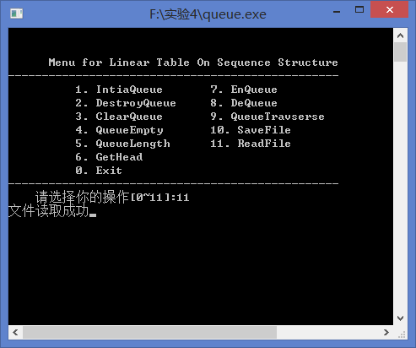
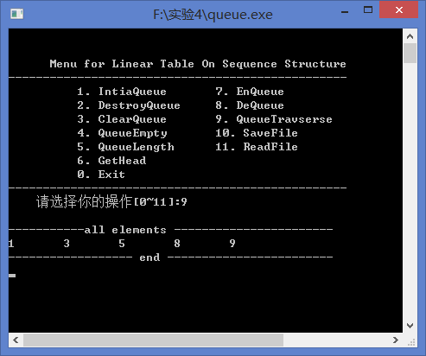

输出结果仍为1，3，5，8，9，保存文件，读取文件和入队列算法都是正确的。
（2）再将1，2，3，4，5，6依次入队列，求队列的长度
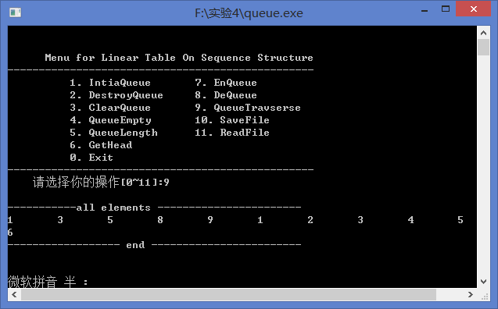
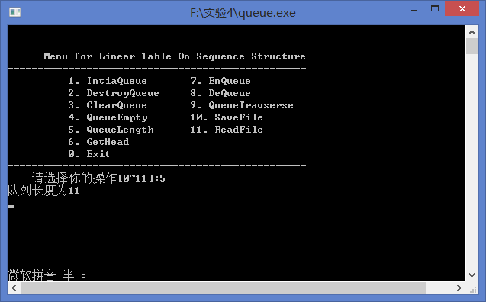
程序求得队列的长度为11，对比输出结果，测试正确

（3）执行出队列函数，再遍历顺序队列
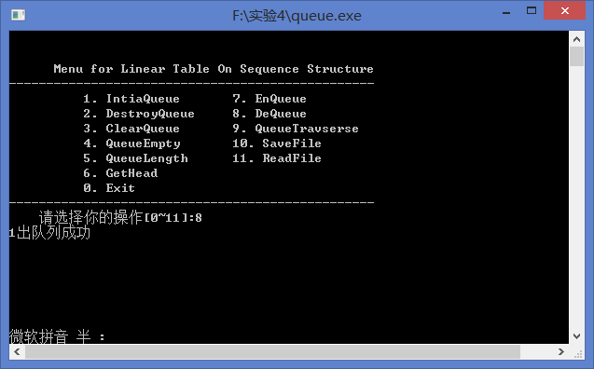
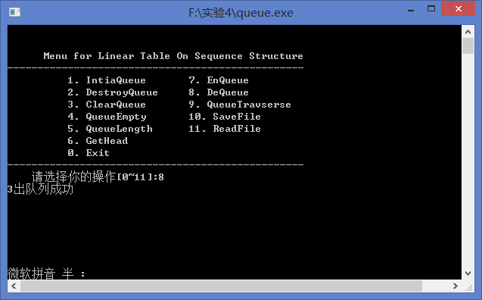
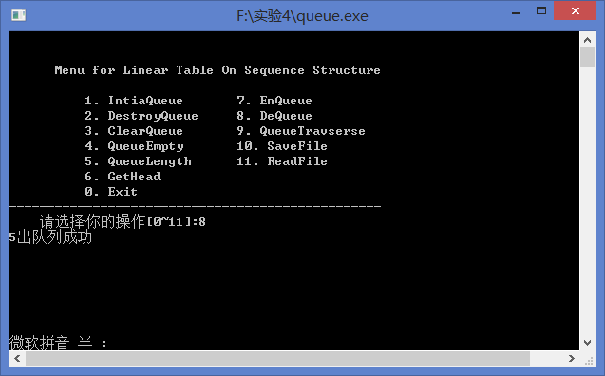
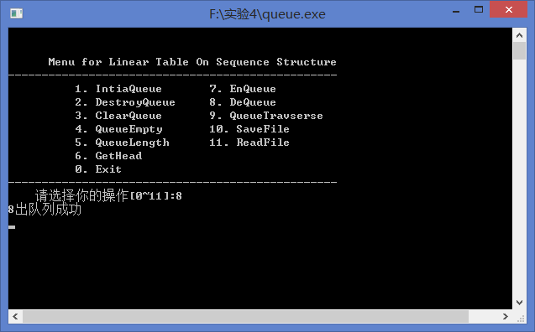
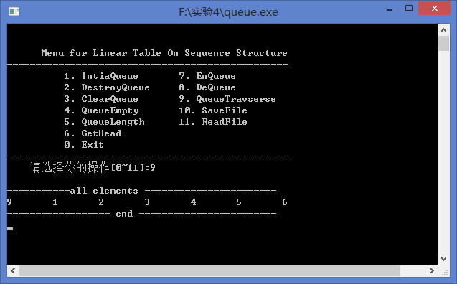
将1，3，5，8出队列，输出检验结果，结果正确，测试通过。

（4）清空队列
先执行清空操作，再执行输出操作：
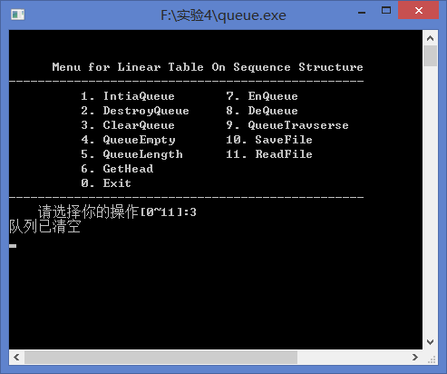
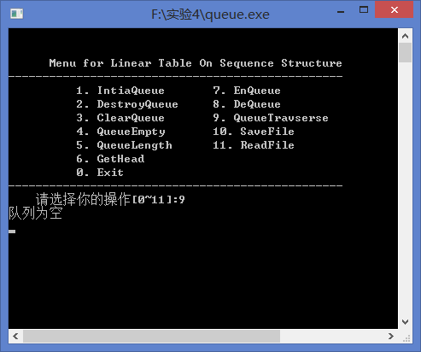

队列为空，结果正确，测试通过。

4.3 实验小结
这是第四次实验了，经过前面三次的实验，对实验的方法已经很熟悉了，这次实验的内容也比较简单，在实验室就基本做完了全部内容，比前面三次都要快，整个实验的过程也比较顺利，没有遇到什么怪异的bug，也没有很隐秘的错误，只有一些很明显的小错误。但这也说明自己在实验的过程中不够细心，导致了本不应该出现的错误，还需要进一步加强自己的细心程度。另外，虽然这次实验比较快，但与其他同学相比还是有一些差距，也需要多加练习，提高自己编程的速度，争取能够做到又快又好。

指导教师评定意见

一、对实验报告的评语
<教室评定意见单独一页>

二、对实验报告评分
评分项目  (分值) | 程序内容  (40分) | 程序规范  (10分) | 报告内容  (40分) | 报告规范  (10分) | 逾 期  扣 分 | 合 计  (100分)
得分

